**Projet d’intégration en contexte**

**Thème :** Les 5 sens

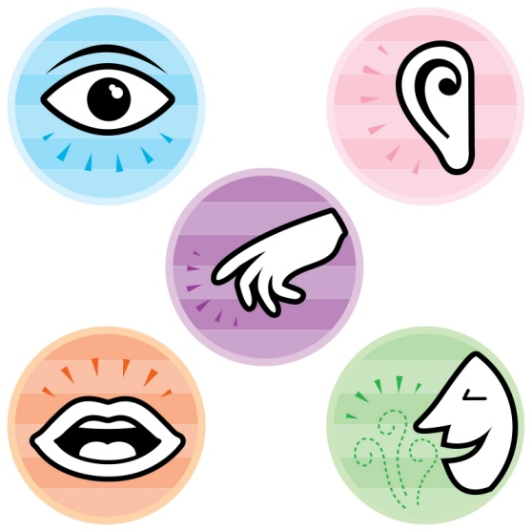

**Aspect à travailler avec les élèves :** la coopération

* Apprendre à coopérer, soit à agir conjointement avec quelqu’un.
* Collaborer avec un pair pour quelque chose via un jeu, une activité proposée.
* Partager.

Jessica Beaupré

Stage IV : préscolaire

**Idées d’activités pour chacun des sens :**

**Jeux sur la vue :**

1. Le jeu des différences :

-En dyade.

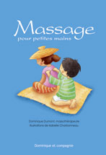-Chaque élève a sa propre feuille. Avec l’aide de son camarade, ils doivent trouver les 5 différences sur les différents dessins proposés.   
-Entourer les éléments modifiés.

2. Le jeu des yeux :

-S’exercer à compter jusqu’à six.

-Jouer à tour de rôle (coopération).

-Colorier le nombre de yeux correspondant aux points sur le dé. Le gagnant est celui qui termine en premier le coloriage.

**Jeu sur le toucher :**

1. Devine qu’est-ce que c’est?

-Boîte remplie d’objets de textures différentes.

-En petit groupe (3-4 élèves).

-À tour de rôle, les enfants pigent un objet dans la boîte. Les yeux fermés, un enfant doit essayer de deviner ce qu’est l’objet en s’aidant de la texture). Les autres enfants peuvent lui donner des indices pour que ce dernier trouve de quel objet il s’agit.

2. Empreintes digitales

-Prélever les empreintes digitales des élèves (feuille blanche et gouache).

-En équipe de deux, observer les empreintes digitales de son ami(e).

-Les observer ensuite avec une loupe (comme un détective ☺). Exemple : Les empreintes sont-elles toutes pareilles? Observer le bout des doigts, les petites lignes de la main minuscules, etc.

3. Massages

Album : *Massage pour petites mains*

Auteur : Dominique Dumont

Édition : Dominique et compagnie

-En dyade.

-Permet aux enfants d’explorer les cinq parties du corps : la tête, les bras, les jambes, le dos et les pieds.

-Stimule l’imagination des enfants.

**Jeu sur le goût :**

1. « Ce que j’aime manger » (Feuille du Jardin de Vicky).

-Compléter la feuille « ce que j’aime manger » (Il y a une image de l’aliment en question ainsi que trois bonshommes ☺ 😐 ☹). Les élèves doivent colorier le bonhomme qui représente le mieux leur goût.

-Les élèves doivent trouver un ami de la classe qui aime également ☺ les mêmes aliments qu’eux (aliments choisis par l’enseignante).

2. Dégustation des quatre saveurs : sucré, salé, amer, acide.

-Présentation d’une langue afin de situer les 4 zones (sucré, salé, acide, amer).

-Les élèves gouteront 4 aliments et devront les décrire. Seule la langue peut nous permettre de connaître le goût des aliments.

Sucré : sucre, banane, chocolat.

Salé : sel, croustilles, fromage.

Amer : chocolat en poudre sans sucre, café, noix.

Acide : citron, pamplemousse, clémentine, cornichon.

-Présenter les 4 saveurs et les situer sur la langue.

-Goûter à chacun des aliments.

-Dessiner les aliments que l’on a goûtés.

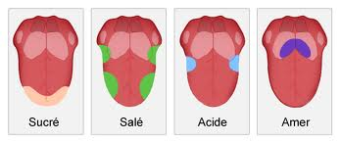**Jeu sur l’odorat :**

1. Les verres odorants

-Équipe (quatre élèves).

-Reconnaître les odeurs présentées.

-Chaque élève possède une feuille sur laquelle il y a cinq aliments.

-Odeurs présentées : oignon, cannelle, café, orange et banane.

-Sentir à tour de rôle et essayer de deviner ce que c’est en faisant un consensus d’équipe (coopération).

-Lorsque l’équipe a décidé l’aliment senti, ils doivent l’encercler sur la feuille.

**Jeux sur l’ouïe :**

1. Me reconnais-tu ?

-Reconnaître la voix des amis de la classe (travailler le sens de l’ouïe)

-Écouter l’enregistrement.

-Faire un consensus d’équipe afin d’essayer de deviner quel ami vient de parler sur l’enregistrement (coopération).

-Tous les membres de l’équipe doivent être d’accord lorsque l’enseignante leur demande de nommer le nom de l’ami choisi.

2. Bingo sur les cris d’animaux

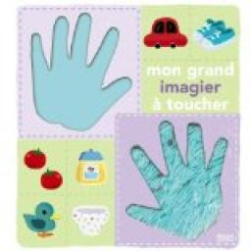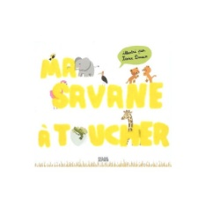-En équipe de deux, les enfants recevront une carte de bingo. Ils devront être attentifs et bien écouter les cris d’animaux.

-Les deux équipes gagnantes seront les équipes qui auront complété leur carte de bingo en premier!

-Partage d’une carte de bingo, partage des jetons (Partage et coopération).

-Être attentifs aux différents cris (discuter avec son compagnon du cri de l’animal entendu).

**Jeu de bingo :**

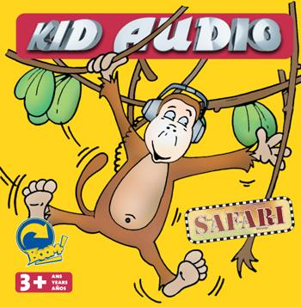

**Autres activités :**

-Pâte à modeler odorante (sens : odorat & toucher)

-Dessins sur les cinq sens (les élèves étaient placés en équipe de deux et devaient utiliser les mêmes couleurs que leur compagnon. Ils devaient donc communiquer entre eux.)

-Expérience avec le popcorn (sens: vue, odorat, toucher, ouïe & goût)

-Jeu du rire en grand groupe. (sens: toucher)

**Albums sur les cinq sens :**